

i

RELATÓRIO DE PEDIDOS DE INFORMAÇÃO
4º TRIMESTRE/2023



COMUNICAÇÃO
OUVIDORIA



Relatório de Pedidos de Informação 4º trimestre de 2023

Este documento contém cálculos e interpretações elaborados com base em ferramentas desenvolvidas pela Secretaria de Administração e Planejamento (SAP) em conjunto com a Secretaria de Comunicação (SECOM) da Prefeitura de Joinville, no 4º trimestre de 2023.
O processo do tipo "Atendimento ao Cidadão - Pedido de Informação" é regulamentado por meio da do Decreto 27.448, de 18 de agosto de 2016 e Instrução Normativa Conjunta SEI nº 157/2022 (0014082911) aprovada por meio de DECRETO Nº 50.880, de 04 de outubro de 2022. (0014515232).
Esse tipo de processo é gerado, exclusivamente, a partir de manifestação de usuário – diretamente ou com auxílio/intermediação de atendente – registrada por meio de Formulário de Acesso à Informação, disponível na Carta de Serviço "Registrar Pedido de Informação".
Dado que a atribuição de assuntos a um processo é uma atividade bastante subjetiva e rápida, executada por atendente no ato do despacho de um processo, podem haver divergências de dados em relação a outros relatórios que porventura venham a ser gerados ou já tenham sido produzidos, isso porque durante o tempo percorrido entre um relatório e outros, as classificações podem ser corrigidas (alteradas).
Os tópicos a seguir, por razões de padronização, visam atender o art.50 do Decreto 27.448/2016 bem como o art.30, III, da Lei nº 12.527/2011.

Quantidade de pedidos de informação recebidos
No período compreendido entre 01/10/2023 à 31/12/2023 foram registrados 400 do tipo "Pedido de Informação". O gráfico abaixo detalha a quantidade de processo em cada mês e o gráfico seguinte os assuntos mais utilizados na classificação.

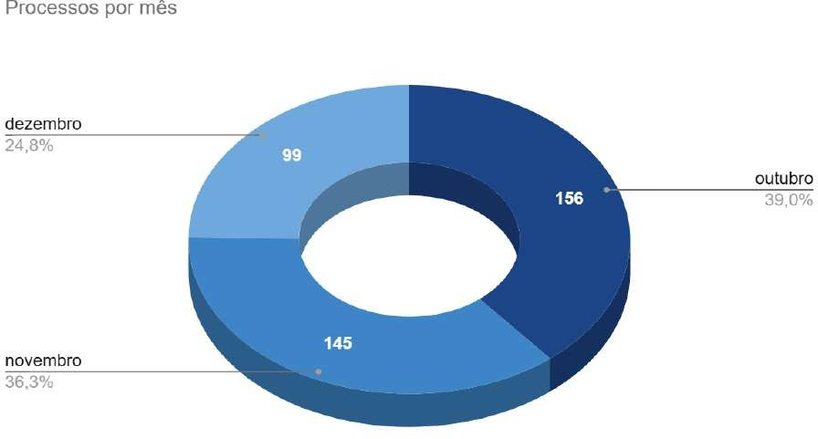

Mês | Processos
outubro | 156
novembro | 145
dezembro | 99

Assuntos mais mencionados para classificar os processos
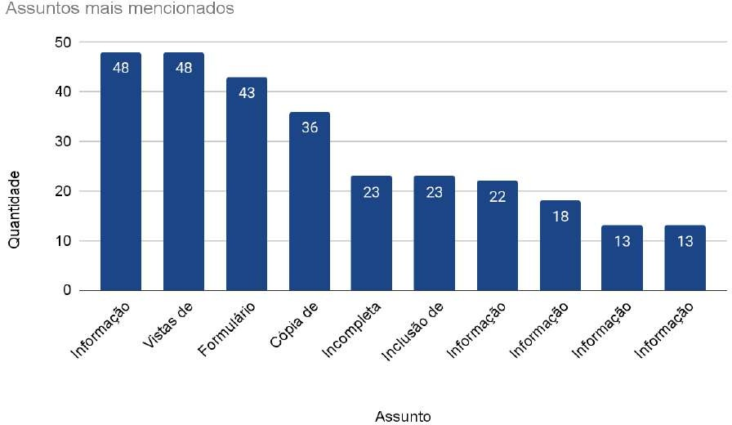

Assunto | Quantidade
Informação específica - SAMA | 48
Vistas de processo administrativo - SAMA | 48
Formulário errado | 43
Cópia de documento - SAMA | 36
Incompleta | 23
Inclusão de procurador em processo | 23
Informação específica - SEFAZ | 22
Informação específica - SES | 18
Informação específica - SGP | 13
Informação específica SED | 13
Outros | 113
Total | 400

- Canal de entrada de processos
O canal de entrada dos processos demonstra que o canal digital continua sendo o mais utilizado, refletindo a preferência dos manifestantes por meios ágeis e acessíveis.

Canal de entrada | Processos
Formulário | 395
Presencial | 5
Fone | 0
Total | 400

Pedidos atendidos e indeferidos
Com relação ao deferimento dos pedidos, verificamos que em 241 processos a informação solicitada, ou orientação do local (eletrônico/físico) de onde a mesma está disponível, foi encaminhada ao manifestante e 31 processos foram indeferidos. Em “Outros” estão agrupados processos duplicados, incompletos, que não compete ao município responder ou encontravam-se sem parecer até a coleta de dados para esse relatório.

Deferimento | Quantidade
Atendido | 241
Outros | 128
Indeferido | 31
Total | 400

Informações genéricas dos manifestantes

Os dados a seguir apresentam a distribuição genérica dos manifestantes por identidade de gênero. Deste total, 154 utilizaram nomes masculinos ao se cadastrar, representando a maioria. Em seguida, 107 manifestantes cadastraram nomes do sexo feminino. Por fim, 139 processos não tiveram classificação aplicada por terem nome de empresas no cadastro ou por não receberem classificação, seja por erro/esquecimento ou estar incompleta, duplicada, etc.

Informações genéricas | Quantidade
Masculino | 154
Feminino | 107
Outros | 139
Total | 400

Informações classificadas e desclassificadas em grau secreto e reservado.

Documentos classificados em cada grau de sigilo:
Não há documentos classificados com grau de sigilo no período.

Informações desclassificadas em grau de sigilo:
Não há informações desclassificadas de grau de sigilo no período.

Para esclarecimentos, críticas ou sugestões a este relatório, registrar manifestação.

Atenciosamente, Simone Sales da Silva
Coordenadora de Ouvidoria

